(projekt)

UCHWAŁA NR ………….
RADY MIEJSKIEJ W STALOWEJ WOLI
z dnia ………………. r.

w sprawie wyrażenia zgody na zamianę nieruchomości gruntowych

Na podstawie art. 18 ust. 2 pkt. 9 lit „a” ustawy z dnia 8 marca 1990 r. o samorządzie gminnym (Dz. U. z 2024 r. poz. 1465 ze zm.) oraz art. 13 ust. 1, art. 15 ust.1, art. 25 ust. 1 i 2 w związku z art. 23 ust.1 pkt 7, art. 37 ust. 2 pkt 4 ustawy z dnia 21 sierpnia 1997 r. o gospodarce nieruchomościami (Dz. U. z 2024 r. poz. 1145 ze zm.)

uchwala się, co następuje:

  - Wyraża się zgodę na zamianę udziału wynoszącego 365/577 w nieruchomości gruntowej niezabudowanej stanowiącej własność Gminy Stalowa Wola, oznaczonej w ewidencji gruntów jako działka nr 890 o pow. 0,0577 ha, położona w obrębie 0004 Zasanie w Stalowej Woli, na nieruchomości gruntowe niezabudowane stanowiące własność osoby fizycznej, oznaczone jako działki nr 1729/7 o pow. 0,0104 ha i nr 1729/2 o pow. 0,0178 ha, położone w obrębie 0003 Centrum Stalowej Woli.
  - Szczegółowe położenie i oznaczenie nieruchomości wymienionych w ust. 1 określają załączniki nr 1 i nr 2 do uchwały.

Uchyla się Uchwałę NR V/74/2024 Rady Miejskiej w Stalowej Woli z dnia 20 września 2024 r. w sprawie wyrażenia zgody na sprzedaż w drodze bezprzetargowej udziału w nieruchomości.

Wykonanie uchwały powierza się Prezydentowi Miasta Stalowej Woli.

Uchwała wchodzi w życie z dniem podjęcia i podlega ogłoszeniu na tablicy ogłoszeń Urzędu Miasta Stalowej Woli.

U Z A S A D N I E N I E

Właściciel działek nr 1729/7 i 1729/2 obręb 0003 Centrum w Stalowej Woli, zwrócił się do Prezydenta Miasta z propozycją zamiany nieruchomości gruntowej niezabudowanej będącej jego własnością na udział wynoszący 365/577 części działki nr 890 obręb 0004 Zasanie w Stalowej Woli, będący własnością Gminy Stalowa Wola. Wnioskodawca jest współwłaścicielem działki nr 890 obręb 0004 Zasanie w udziale wynoszącym 212/577 części.
W wyniku zamiany Gmina Stalowa Wola nabędzie nieruchomości gruntowe niezabudowane przeznaczone w miejscowy plan zagospodarowania przestrzennego obszaru zabudowy mieszkaniowo-usługowej osiedla Poręby II w Stalowej Woli. Zgodnie z ustaleniami ww. planu działka nr 1729/2 położona jest w obszarze oznaczonym symbolem 7ZP – tereny zieleni miejskiej urządzonej oraz 1KDL- tereny dróg gminne lokalne, natomiast działka nr 1729/7 położona jest w obszarze oznaczonym symbolem 7ZP tereny zieleni miejskiej urządzonej oraz częściowo poza granicami planu.
Działka nr 890 obręb 0004 Zasanie w Stalowej Woli położona jest w obszarze, dla którego obowiązuje miejscowy plan zagospodarowania przestrzennego osiedla Zasanie w Stalowej Woli. Zgodnie z ustaleniami ww. planu działka położona jest w obszarze oznaczonym symbolem MN10- tereny zabudowy mieszkalnej jednorodzinnej. Działka nr 890 z obrębu 0004 Zasanie w Stalowej Woli jest niezabudowana.
Po zamianie ww. nieruchomości Gmina Stalowa Wola jak i nowy właściciel będą mieli możliwość dysponować swoimi nieruchomościami samodzielnie.
Mając powyższe na uwadze dokonanie zamiany jest zasadne.
Działka, w której Gmina Stalowa Wola posiada udział uwidoczniona jest na załączniku nr 1, natomiast działki osoby fizycznej na załączniku nr 2.

Załącznik nr 1 do Uchwały Nr ……………….. Rady Miejskiej w Stalowej Woli z dnia ………………..
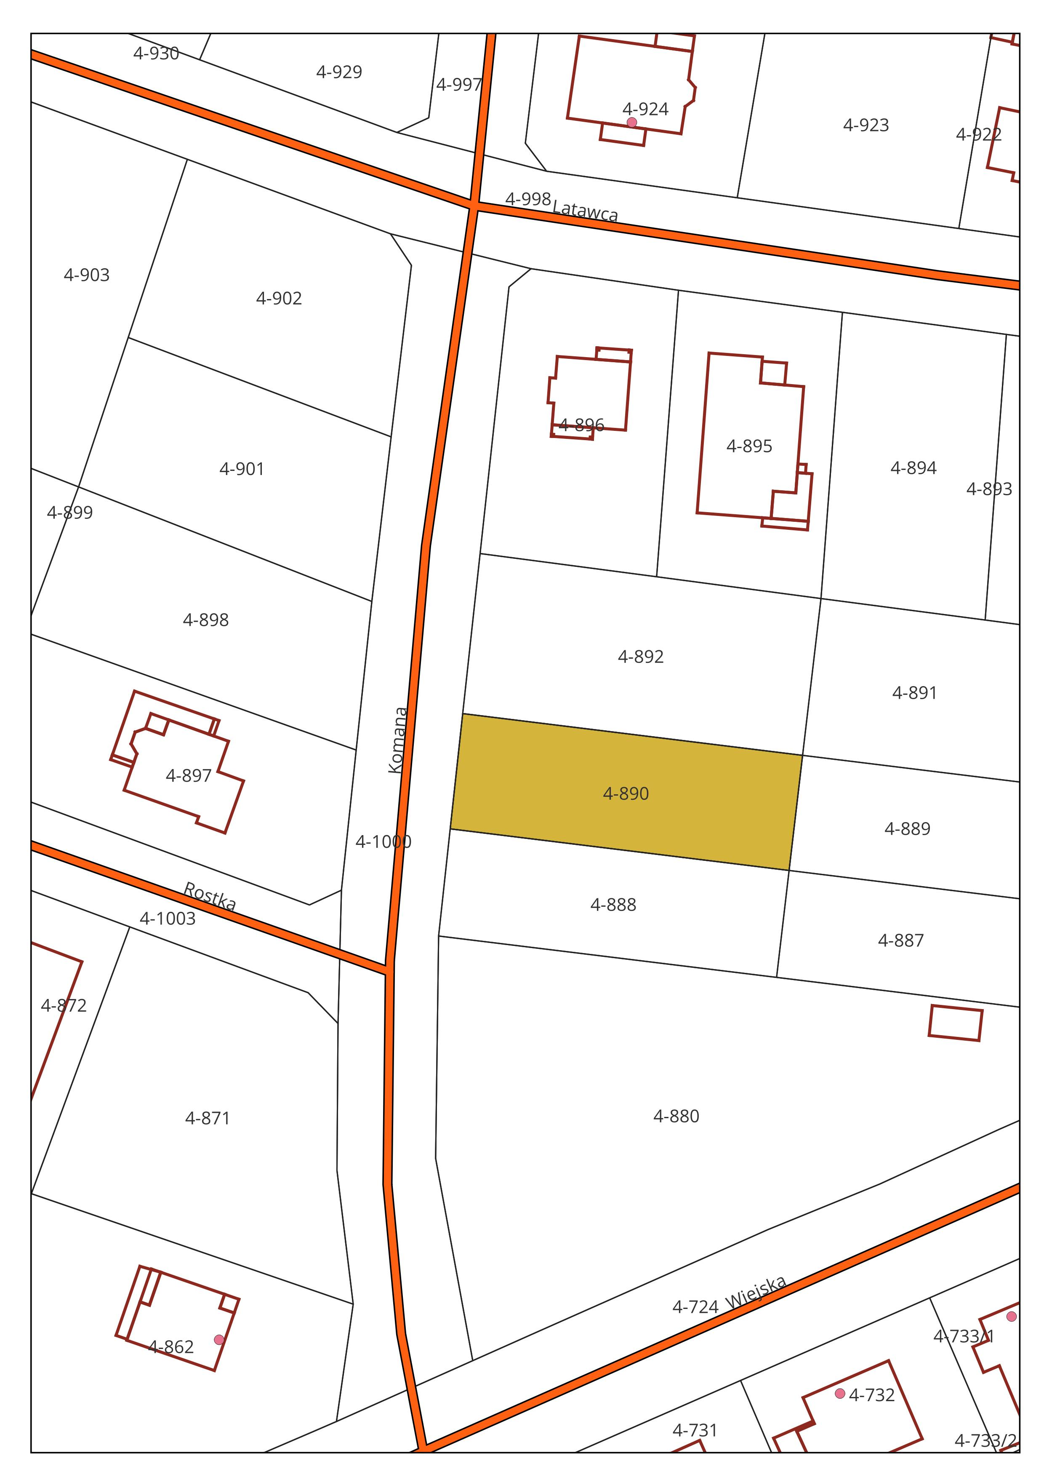

Załącznik nr 2 do Uchwały Nr ……………….. Rady Miejskiej w Stalowej Woli z dnia ………………..
